Emanuela Ersilia Abbadessa autrice di Capo scirocco (Rizzoli)

Le relazioni pericolose (Garzanti)
Alessandra Appiano autrice di Solo un uomo (Garzanti libri)

L'insostenibile leggerezza dell'essere, Milan Kundera (Adelphi) (la storia tra Teresa e Tomas è indimenticabile)
Splendore, Margaret Mazzantini (Mondadori)

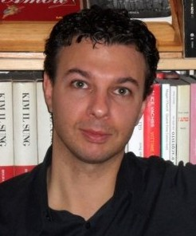Marino Buzzi autore di Un altro best seller e siamo rovinati. Diario semiserio di un libraio.

Gli occhiali d’oro (Feltrinelli)
Chiamami con il tuo nome (Guanda)

Paola Calvetti autrice di Noi due come un romanzo (Mondadori)

Orgoglio e pregiudizio (Mondadori)
Notti bianche (Guanda)

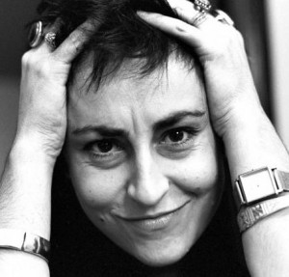Rossana Campo autrice di Facciamo l'amore (Ponte Alle Grazie)

Gli autonauti della cosmostrada (Einaudi)
Cime tempestose, Emily Bronte (Mondadori)
Diego De Silva autore di Non avevo capito niente (Einaudi)

Cime tempestose, Emily Bronte (Mondadori)
Un cuore così bianco, Marias Javier (Einaudi)
Alice Di Stefano autrice di Publisher (Fazi)

Il rosso e il nero, Stendhal (Garzanti)
Felici i felici, Yasmina Reza (Adelphi)

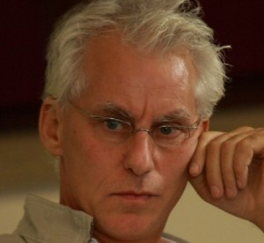Fulvio Ervas autore di Si fa presto a dire Adriatico (Marcos y Marcos)

Giardini (Fazi)
Anatomie (Rizzoli)

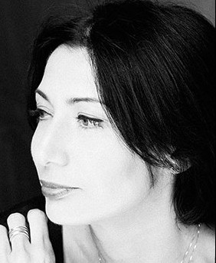Barbara Fiorio autrice di Buona Fortuna (Mondadori)

Gli innamoramenti (Einaudi)
L’idiota (Einaudi)

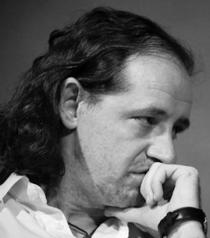Patrick Fogli autore di Dovrei essere fumo (Piemme)

Anna Karenina (Einaudi)
La storia dell’amore (Guanda)
Una casa alla fine del mondo (Bompiani)

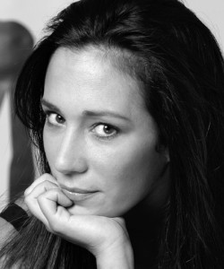Chiara Gamberale autrice di Per dieci minuti (Feltrinelli)

La Certosa di Parma (Newton Compton)
Chiamami anche se è notte (Mondadori)

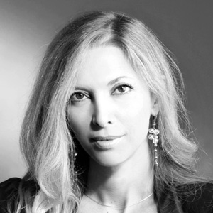Fabiana Giacomotti autrice di La tv alla moda. Stile e star nella storia della Rai. Catalogo della mostra (Silvana)

La scuola della carne (Feltrinelli)
Bella del signore (Rizzoli)

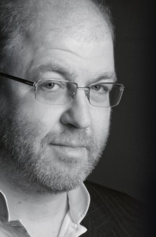Massimo Gramellini autore di Fai bei sogni (Longanesi)

Il grande Gatsby (Mondadori)
Un giorno (Neri Pozza)

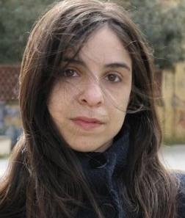Antonella Lattanzi autrice di Prima che tu mi tradisca (Einaudi)

Madame Bovary (Meridiani)
Il senso di una fine (Einaudi)

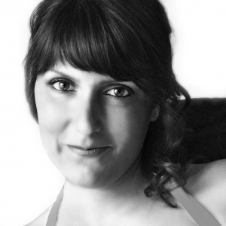Sara Loffredi autrice di La felicità sta in un altro posto (Rizzoli)

Sàndor Màrai (Adelphi)
Stoner (Fazi)
Sveva Casati Modignani autrice di

Il Grande Gatsby, Francis Scott Fitzgerald
La vita quando era nostra, Marian Izaguirre (Sperling & Kupfer)

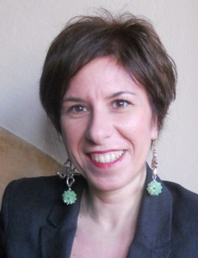Chiara Moscardelli autrice di La vita non è un film (ma a volte ci somiglia) (Einaudi)

Il conte di Montecristo (Rizzoli)
Uno splendido disastro (Garzanti)

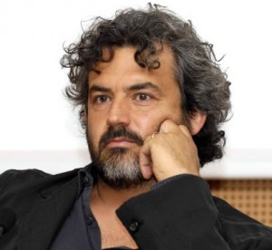Edoardo Nesi autore di Le nostre vite senza ieri (Bompiani)

La versione di Barney (Adelphi)
Amori proibiti (Mondadori)

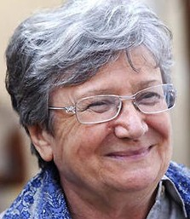Margherita Oggero autrice di Amen. Memorie di Isacco (Effatà)

Il diavolo in corpo (Rizzoli)
Limbo (Einaudi)

Piersandro Pallavicini autore di Romanzo per signora (Feltrinelli)

Tenera è la notte (Einaudi)
Fiaba d’amore (Mondadori)

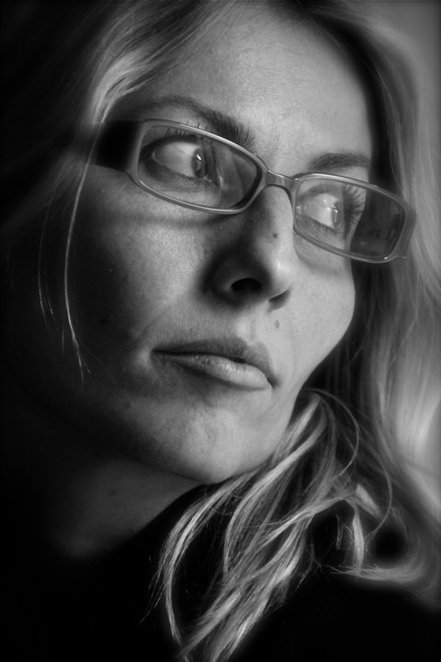Sara Rattaro autrice di Non volare via (Garzanti libri)

L’amante (Pendragon)
Quattro giorni e tre notti (Pendragon)
Raffaella Romagnolo autrice di Tutta questa vita (Piemme)

Guerra e pace, Lev Tolstoj (Einaudi)
Olive Kitteridge, Elisabeth Strout (Fazi)

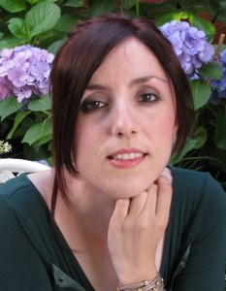Vanessa Roggeri autrice di Il cuore selvatico del ginepro (Garzanti libri)

Jane Eyre (Newton & Compton)
Io prima di te (Mondadori)

